ALU sẽ chia thành 2 khối là AU chịu phép toán học và khối LU chịu các phép logic. Ta dùng 1 MUX 2 – 1 để chọn luồng dữ liệu mong muốn từ khối AU hoặc khối LU bằng tín hiệu S2 của opcode. Vì ta thấy S2 = 0 thì thực hiện phép toán và S2 = 1 thì thực hiện phép logic.

S2 S1 S0 | Phép toán
000 | Add | A + B
001 | Add 1 | A + 1
010 | Sub | A – B
011 | Sub 1 | A – 1
100 | And | A and B
101 | Or | A or B
110 | Nand | A nand B
111 | Xor | A xor B

- Thiết kế khối AU
Với phép toán A + B thì đều đưa vào bộ cộng Full Adder. Đối với phép Add 1, ta cho đầu vào input B là số 0x1 bằng cách sử dụng 1 mạch MUX để chọn tín hiệu ngõ vào với ngõ điều khiển MUX là S0, khi S0 = 0 thì giữ giá trị B, ngược lại khi S0 = 1 thì toán hạng thứ hai là 1.
Với phép trừ A – B thì ta dùng chuyển thành phép cộng là A + B (bù 2) = A + B (bù 1) + 1. Tức là ta lấy bù 1 của B bằng cách phủ B và truyền giá trị 1 vào ngõ Carry-In đầu tin của bộ Full Adder. Ta sử dụng 1 mạch MUX
 | A + B + 0
 | A + 0 + 1
 | A + (~B) + 1
A - 1 | A + (bù 2 của 1)  = A + (bù 1 của 1) + 1  = A + (~0) + 1

Thiết kế cờ báo tràn khi 2 cout cuối xor lại với nhau.

- Vấn đề khi hiện thị số thập phân 2 chữ số trên LED 7 đoạn?

- Do đó, để biểu diễn được 1 số thập phân có 2 chữ số ta cần sử dụng 2 LED 7 đoạn. Trong đó, ta dùng 4 chữ số BCD cho LED 7 đoan thứ nhất để biểu diễn cho hàng đơn vị (từ 0 đến 9) và chỉ cần 2 chữ số BCD cho LED 7 đoạn thứ hai để biểu diễn cho hàng chục (từ 0 đến 3). Vậy để biểu diễn 1 số nhị phân 5 bit trên 2 LED 7 đoạn ta cần chuyển số nhị phân 5 bit sang BCD 6 bit. Ta sử dụng IC 74185A để thực hiện chức năng chuyển đổi trên:

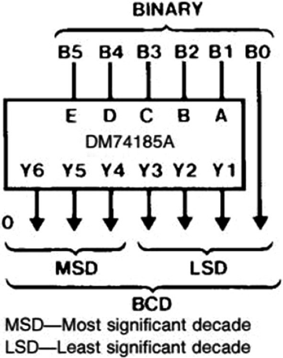

Hình 1. Sơ đồ IC 74185A
https://johnloomis.org/ece314/notes/devices/binary_to_BCD/bin_to_bcd.html

